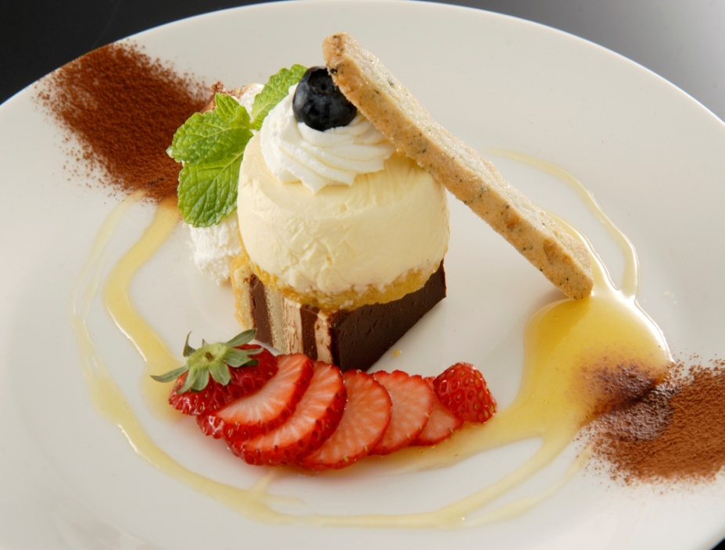

**アーマ・テラス**024-991-0141

〒963-8026　郡山市並木2-1-3　(内環状線沿い)

■lunch 11:30～14:30(Lo)　　■dinner17:30～ご予約制　 日曜ディナー定休

　　　　　　　　　　　　　　　　　　　　　　　　　　　　　　　　■ｂar17：30～23:00（Lo）

**バレンタインディナー**　　お一人様**4,000**円(税別)

2月14（水)～18（土)　**※2日前要予約**

**in ama terrasse 2017**

**St.Valentain’s Day!**

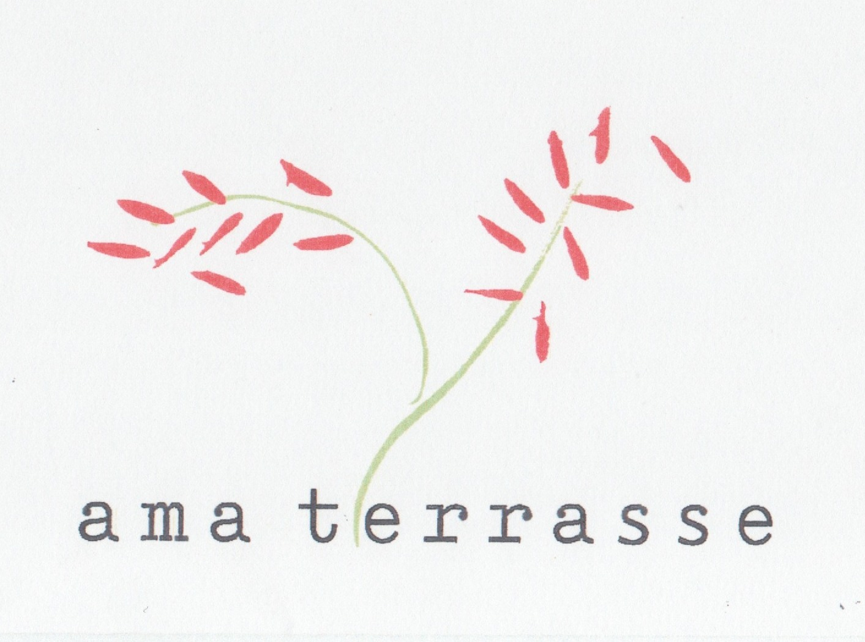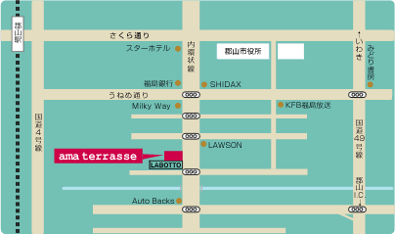

MENU

郡山　**鯉**に恋して**菜園プレート**

・

白河の恵み　**旬太郎トマト**の**ガスパチョ**

・

春の恵み瀬戸内**真鯛**と**菜の花**の**ブレゼ**

ほんのりオレンジフレーバーをきかせて

・

**ふくのしま放牧牛**のじっくり**煮込み**

粒マスタードをアクセントにして

・

喜多方の恵み　**御養卵赤玉**と国分さん**コシヒカリ**

ガトープティオムライスにして

・

田村の恵み鈴木ファーム**なめこ**と

クーベルチュールの**フォンダンショコラ**

青カビのジェラート添え

・

**カフェ**

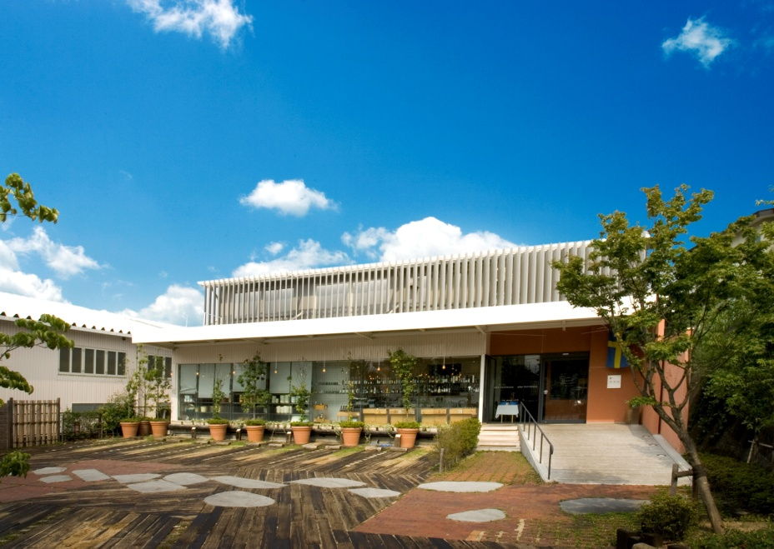

**ファミリープラン**　10,000円（大人2名子供1名）

追加　大人1名4,000円子供1名2,000円（全て税別）

料理　７品大皿料理デコライスケーキ付

3月3～5日（5日昼のみ）5月3～7日（7日昼のみ）

3日前要予約

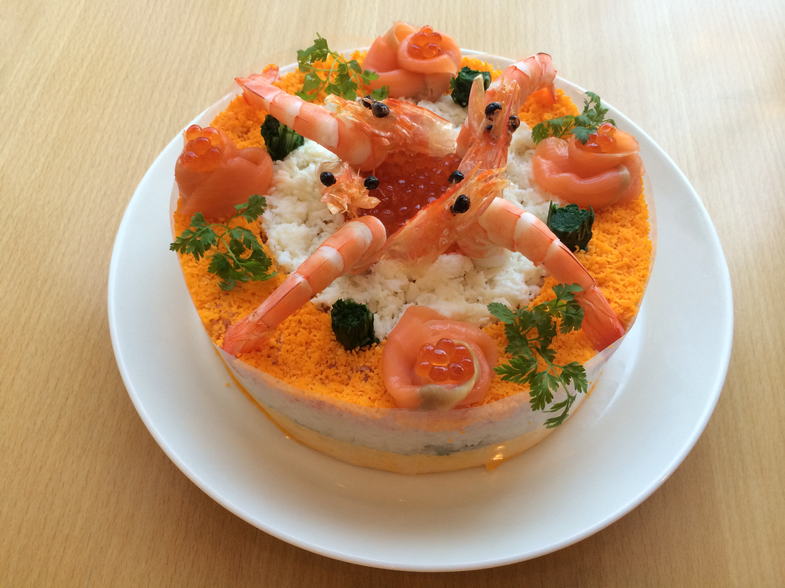



**デコレーションライスケーキ**

（ちらし寿司です）５号サイズのみ

3月3日、5月5日店頭渡し

　*要予約・3日前予約締切*

1ホール3,000円（税別）